上机题目： Dijkstra算法，Floyed算法，Prim算法

目录
1 需求分析 - 3 -
1.1 输入形式及输入值的范围 - 3 -
1.2输出形式 - 3 -
1.3程序功能 - 3 -
1.4 测试数据 - 3 -
2 概要设计 - 3 -
2.1 ADT定义 - 3 -
2.2 主程序流程 - 3 -
2.3模块调用关系 - 3 -
3 详细设计 - 3 -
4 调试分析 - 4 -
5 用户使用说明 - 4 -
6 测试结果 - 4 -
6.1 测试用输入及输出 - 4 -
7 源程序 - 4 -

需求分析
自设图，分别实现Dijkstra算法，Floyed算法，Prim算法

输入形式及输入值的范围算法
在主函数中预先设置好图每条边的数据和初始点的编号，构建好图，运行程序后输出单元最小路径以及最小生成树。

1.2输出形式
Dijkstra算法：输出点的编号以及对应的长度和前驱
Floyed算法：输出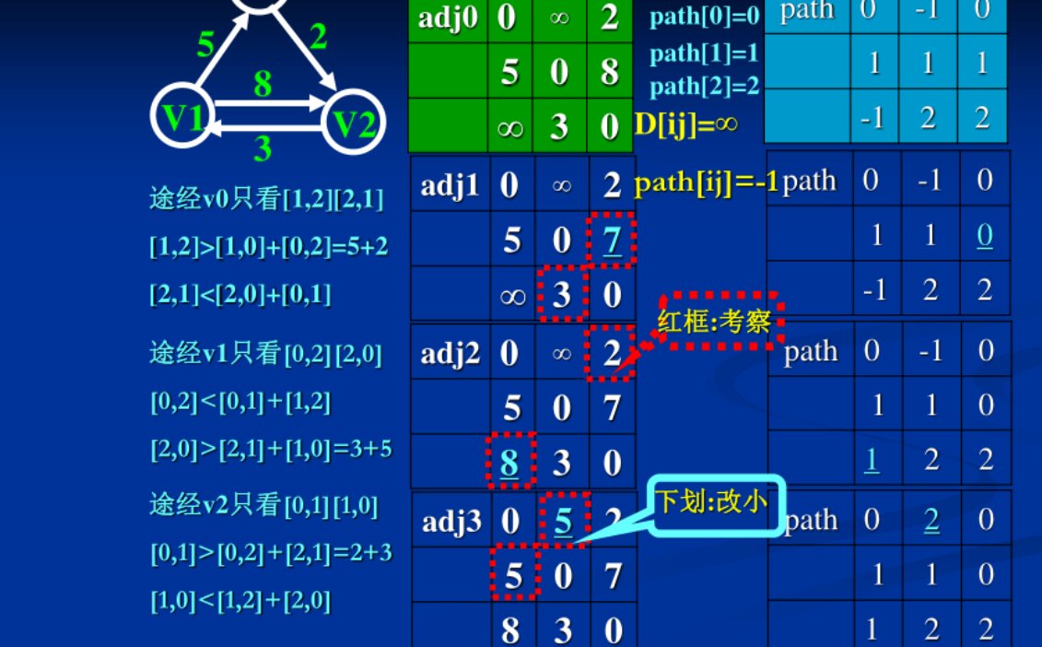如ppt所示的两个矩阵，第一个记录dist[i][j]的最终长度，第二个记录dist[i][j]的前驱。
Prim算法：依次输出各边的起点和终点以及边的权值。

1.3程序功能
该程序有三个功能：使用Dijkstra算法和Floyed算法计算最短路径，以及使用Prim算法计算最小生成树。

1.4 测试数据
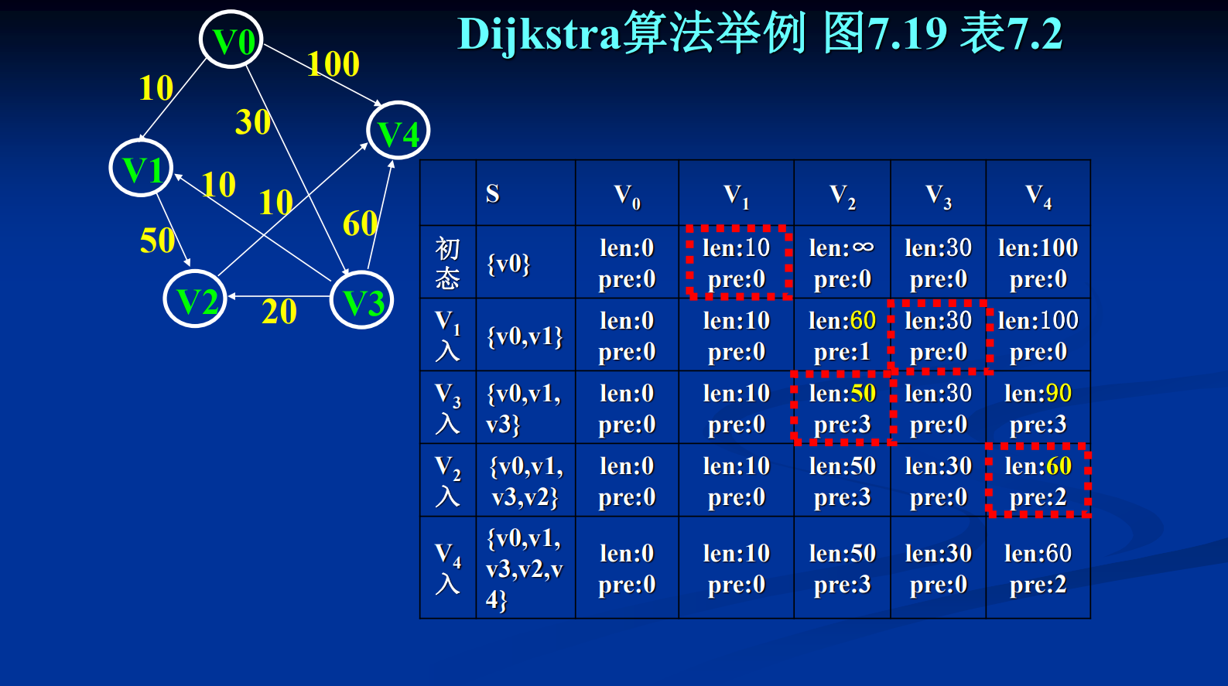
直接使用的ppt中的三个例子 Dijkstra算法：

Floyed算法：
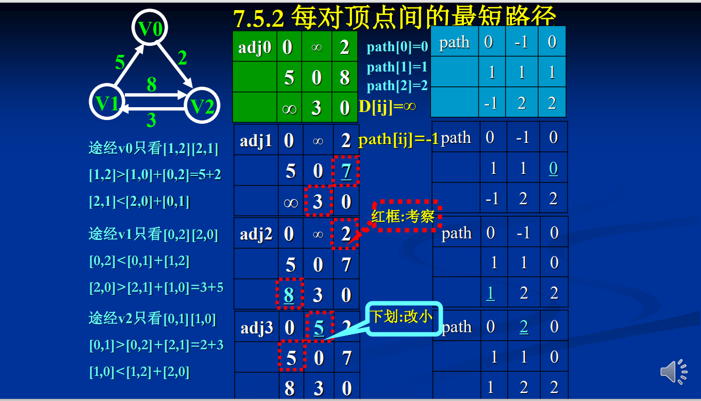
Prim算法：
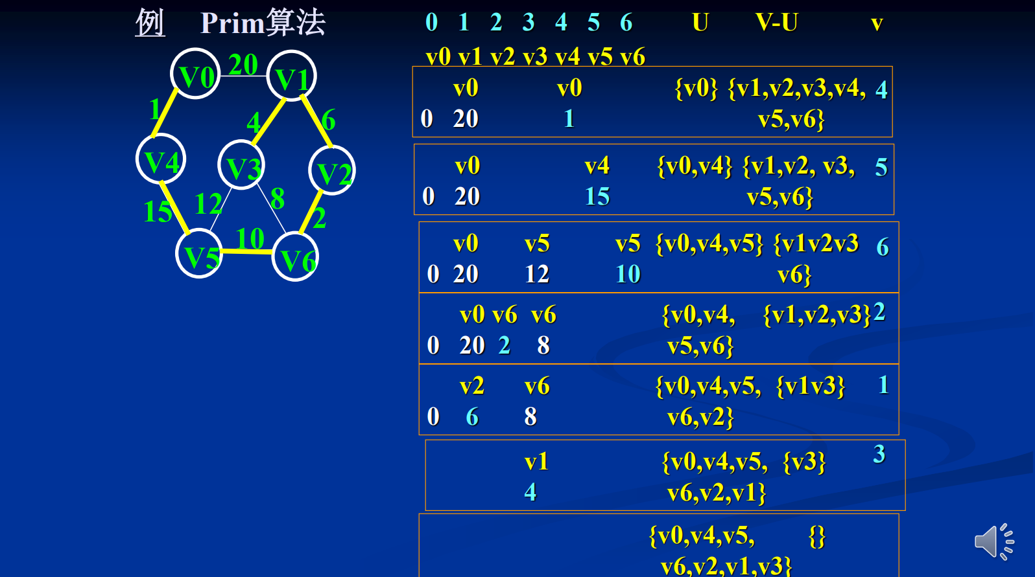

概要设计

ADT定义
- template <class T>
- class MinHeap //最小堆ADT定义
- {
- private:
- T* heapArray; //存放堆数据的数组
- int CurrentSize; //当前堆中元素数目
- int MaxSize; //堆所能容纳的最大元素数目
- void BuildHeap(); //建堆
- public:
- MinHeap(const int n);//n最大元素数
- ~MinHeap() { delete[]heapArray; }; //析构函数
- bool isEmpty();
- bool isLeaf(int pos) ; //如果是叶结点，返回true
- int LeftChild(int pos) ; //返回左孩子位置
- int RightChild(int pos) ; //返回右孩子位置
- int Parent(int pos) ; // 返回父结点位置
- bool Remove(int pos, T& node); // 删除给定下标的元素
- bool Insert(const T& newNode); //向堆中插入新元素
- T& RemoveMin();//从堆顶删除最小值
- void SiftUp(int position);
- //从position向上开始调整，使序列成为堆
- void SiftDown(int left);
- //筛选法函数，参数left表示开始处理的数组下标
- };

主程序流程
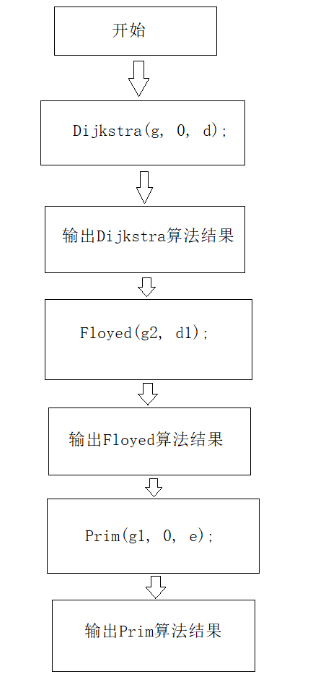

2.3模块调用关系
无

3详细设计

3.1ADT的实现
template <class T>
MinHeap<T>::MinHeap(const int n)
{
if (n <= 0) return;
CurrentSize = 0;
MaxSize = n; //初始化堆容量为n
heapArray = new T[MaxSize]; //创建堆空间
BuildHeap(); //建堆
}
template<class T>
bool MinHeap<T>::isEmpty() {
return CurrentSize == 0;
}
template<class T>
bool MinHeap<T>::isLeaf(int pos)
{
return (pos >= CurrentSize / 2) && (pos < CurrentSize);
}
template <class T>
int MinHeap<T>::LeftChild(int pos)
{
return 2 * pos + 1; //返回pos的左孩子位置
}
template<class T>
int MinHeap<T>::RightChild(int pos)
{
return 2 * pos + 2; //返回pos的右孩子位置
}
template<class T>
int MinHeap<T>::Parent(int pos)
{
return (pos - 1) / 2; //返回pos的父结点位置
}
template <class T>
void MinHeap<T>::BuildHeap()
{ //从最后一个父结点至根逐一筛选
for (int i = CurrentSize / 2 - 1; i >= 0; i--)
SiftDown(i);
}
template <class T>
bool MinHeap<T>::Insert(const T& newNode)
//向堆中插入新元素newNode
{
if (CurrentSize == MaxSize) //if堆空间已经满
return FALSE;
heapArray[CurrentSize] = newNode; //追加至尾
SiftUp(CurrentSize); //向上调整
CurrentSize++; //长+1
return true;
}
template <class T>
T& MinHeap<T>::RemoveMin() { //从堆顶删除最小值
if (CurrentSize == 0) {//空堆
cout << "Can't Delete"; exit(0);
}
else {
T temp = heapArray[--CurrentSize];
heapArray[CurrentSize] = heapArray[0]; heapArray[0] = temp;
if (CurrentSize > 1)
{
SiftDown(0); //从堆顶开始筛选
}
return heapArray[CurrentSize];
}
}

template < class T>
void MinHeap<T>::SiftUp(int position) {
//从position向上开始调整，使序列成为堆
int temppos = position; //暂存被调结点位置
T temp = heapArray[temppos]; //temp暂存被调结点值
while ((temppos > 0) && (heapArray[Parent(temppos)] > temp)) {//有父&& 父 > 子,则父子交换
heapArray[temppos] = heapArray[Parent(temppos)];
temppos = Parent(temppos);//继续向上找父
}
heapArray[temppos] = temp; //子最终就位

}
template <class T>
void MinHeap<T>::SiftDown(int left)
{ int i = left; //标识父结点i
int j = 2 * i + 1; //标识关键值较小的子结点
T temp = heapArray[i]; //保存父结点的值
while (j < CurrentSize) { //j:[0..n-1]
if ((j < CurrentSize - 1) && (heapArray[j] > heapArray[j + 1]))
j++; //j指向数值较小的子结点
if (temp > heapArray[j]) { //父>较小孩子
heapArray[i] = heapArray[j]; //小子替换父
i = j; j = 2 * j + 1;
} //父向下继续与孩子比
else break;
}
heapArray[i] = temp;
}

3.2算法描述
Dijkstra算法：设集合S只包含源点s，用一维数组D记录当前找到的从s到每个顶点的最短特殊路径长度. D初始：若s到v有弧, D[v]存弧的权值，否则存无限。每次从集合V-S中取出一个最短特殊路径长度最小的顶点u，将u加入集合S。由于引入u，对未求出最短路径的顶点i进行判断，若满足： D[i] > D[u]+W[ u, i ] 则改为最短，令D[i] = D[u]+W[ u, i ]。另设立存储最短路径中当前顶点前驱顶点域pre，用于存步骤2的顶点u。
Floyed算法：设置一个dist型的二维数组，存储D[i][j] 顶点Vi到顶点Vj中间顶点序号不大于k的最短路径长度。若路径不通，长度为无限。设置两组for循环，第一组记录两点不通过其他点直接连接的长度和前驱，第二组嵌套循环依次检验通过各点到达其他点的情况，若长度更短则替换，前驱替换为经过点。
Prim算法：设G=(V,E)是一个具有n个顶点的连通网 ν 生成树顶点集U的初值为空集 1. 从V中任取一个顶点v,令U={v} , 2. 从一个端点在U中,另一个端点在V - U的 所有边中选一条权最小的边,设为(vi , vj ), vi ∈U, vj ∈V-U,输出边(vi , vj ), 3. U← U ∪{vj }, 4. 反复做第2、3步 n-1次. ν U与输出的边集构成G的一棵最小生成树。

3.3函数调用关系图
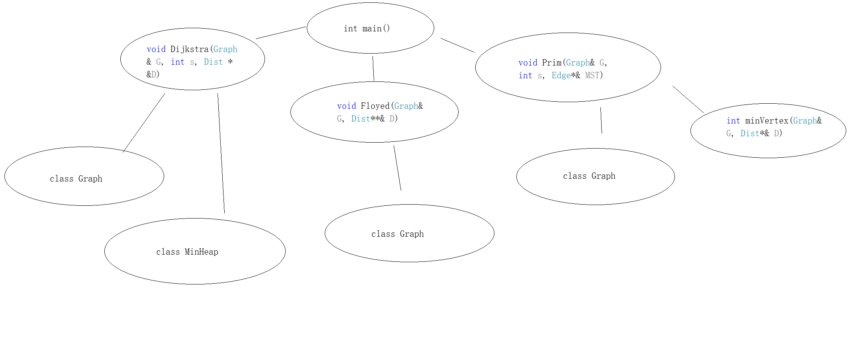

4 调试分析

4.1 问题及解决方案
Main函数里调用三个算法时注意各自构建各自的Graph和Dist，不要不同算法间串着使用，会导致越位异常。
Ppt给的算法中对于无限长的处理是使用了infinity，但是真正运行时会导致编译不通过或者断点错误，手动设置max=0x3f3f3f3f替代infinity后正确运行。
若函数不用类似void MinHeap<T>::SiftUp(int position)而直接在函数下写的话注意构造函数要手动添加默认构造函数。
记得初始化。

4.2 算法时空分析
Dijkstra算法：一个双层for循环，一个for循环，复杂度O(n^2)
Floyed算法：一个三层for循环，两个双层for循环，复杂度O(n^3)
Prim算法：三个for循环，复杂度O(n)

5 用户使用说明
Main函数中为每个函数各设置了一个表，用setEdge（）方法设置每条边的信息，包括前驱后继长度，是否为有向。
Dijkstra算法：初始化一个dist数组，在main函数中按Dijkstra（要进行排序的图，初始点下标，dist数组）的方法输入。
Floyed算法：初始化一个二维dist数组，在main函数中按Floyed（要进行排序的图，dist数组）的方法输入。
Prim算法：初始化一个edge型指针数组，长度为图的长度。在main函数中按Prim（要进行排序的图，初始点下标，边型指针数组）的方法输入。
运行函数就可以看到结果。

6 测试结果

6.1 测试用输入及输出

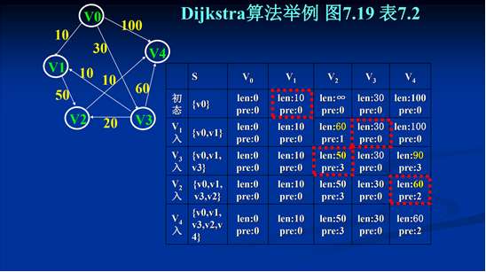
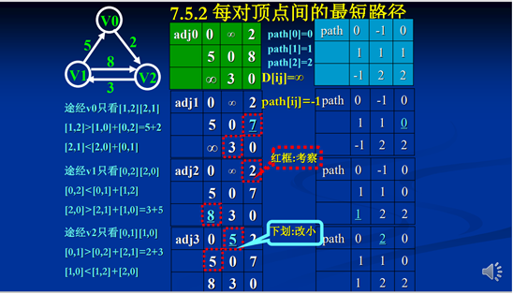
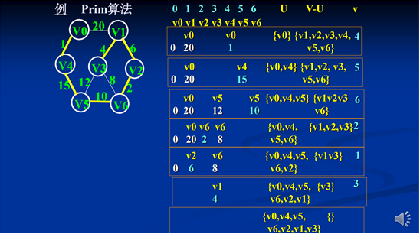
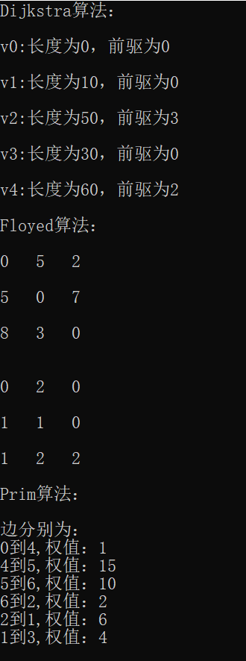

7 源程序
#include <iostream>
#include <cstring>
#include <string>
#include <fstream>
#include <vector>
#include <bitset>
#include <Windows.h>
#include<string>
#include <algorithm>
using namespace std;

#define VISITED 1;
#define UNVISITED 0;
#define MAX 0x3f3f3f3f

class Edge
{ //边类 1/2
public:
int from, to, weight; //起点、终点、权
Edge()
{
from = -1; to = -1; weight = 0;
}
Edge(int f, int t, int w)
{
from = f; to = t; weight = w;
}
};
//////////////////////////////////////////////////////////////////

template <class T>//链表元素类
class Link {
public:
T element;
Link* next;
Link() {}
Link(Link* n) {
next = n;
}
Link(T& e, Link* n) {
element = e;
next = n;
}
};
//////////////////////////////////////////////////////////////////
template <class T>
class LList {
public:
Link<T>* head;
LList() {
head = new Link<T>();
}
};
//////////////////////////////////////////////////////////////////
struct listUnit {
int vertex;
int weight;
};
//////////////////////////////////////////////////////////////////////

class Graph{//邻接表
private:
LList<listUnit>* graList;
public:
int numVertex; int numEdge;
int* Mark; int* Indegree;
Graph(int numVert)
{
graList = new LList<listUnit>[numVert];
Mark = new int[numVert] {0};
Indegree = new int[numVert] {0};
numVertex = numVert;
}
int EdgesNum() { return numEdge; }
int VerticesNum() { return numVertex; }
bool IsEdge(Edge oneEdge)
{
Link<listUnit>* temp = graList[oneEdge.from].head;
while (temp->next != NULL && (temp->next->element.vertex != oneEdge.to || temp->next->element.weight != oneEdge.weight)) {
temp = temp->next;
}
return (temp->next != NULL) ? true : false;
}
Edge FirstEdge(int oneVertex) {
Edge myEdge;//将顶点oneVertex作为边的始点
myEdge.from = oneVertex;
Link<listUnit>* temp = graList[oneVertex].head;
if (temp->next != NULL) {
myEdge.to = temp->next->element.vertex;
myEdge.weight = temp->next->element.weight;
}
return myEdge;
}
Edge NextEdge(Edge preEdge) {
Edge myEdge;
myEdge.from = preEdge.from;
Link<listUnit>* temp = graList[preEdge.from].head;
while (temp->next != NULL && temp->next->element.vertex <= preEdge.to) {
temp = temp->next;
}
if (temp->next != NULL) {
myEdge.to = temp->next->element.vertex;
myEdge.weight = temp->next->element.weight;
}
return myEdge;
}
void setEdge(int from, int to, int weight, bool flag = true);
void delEdge(int from, int to, bool flag = true);
int ToVertex(Edge oneEdge) { return oneEdge.to; }
};
void Graph::setEdge(int from, int to, int weight, bool flag) { //设置边 3/4
if (flag)
{
setEdge(to, from, weight, false);
}
Link<listUnit>* temp = graList[from].head;
while (temp->next != NULL && temp->next->element.vertex < to) {
temp = temp->next;
}
if (temp->next == NULL) {
temp->next = new Link<listUnit>;
temp->next->element.vertex = to;
temp->next->element.weight = weight;
numEdge++; Indegree++;
return;
}
else if (temp->next->element.vertex > to) {
Link<listUnit>* other = temp->next;
temp->next = new Link<listUnit>;
temp->next->element.vertex = to;
temp->next->element.weight = weight;
temp->next->next = other;
numEdge++; Indegree++;
return;
}
else if (temp->next->element.vertex == to) {
temp->next->element.weight = weight;
return;
}
}

void Graph::delEdge(int from, int to, bool flag) {
Link<listUnit>* temp = graList[from].head;
if (flag) {delEdge(to, from, false);}
while (temp->next != NULL && temp->next->element.vertex < to)
temp = temp->next;
if (temp->next == NULL) return;
if (temp->next->element.vertex > to) return;
if (temp->next->element.vertex == to) {
Link<listUnit>* other = temp->next->next;
delete temp->next;
temp->next = other;
numEdge--; Indegree[to]--; return;
}
}

//////////////////////////////////////////////////////////////////////
template <class T>
class MinHeap //最小堆ADT定义
{
private:
T* heapArray; //存放堆数据的数组
int CurrentSize; //当前堆中元素数目
int MaxSize; //堆所能容纳的最大元素数目
void BuildHeap(); //建堆
public:
MinHeap(const int n);//n最大元素数
~MinHeap() { delete[]heapArray; }; //析构函数
bool isEmpty();
bool isLeaf(int pos) ; //如果是叶结点，返回true
int LeftChild(int pos) ; //返回左孩子位置
int RightChild(int pos) ; //返回右孩子位置
int Parent(int pos) ; // 返回父结点位置
bool Remove(int pos, T& node); // 删除给定下标的元素
bool Insert(const T& newNode); //向堆中插入新元素
T& RemoveMin();//从堆顶删除最小值
void SiftUp(int position);
//从position向上开始调整，使序列成为堆
void SiftDown(int left);
//筛选法函数，参数left表示开始处理的数组下标
};
template <class T>
MinHeap<T>::MinHeap(const int n)
{
if (n <= 0) return;
CurrentSize = 0;
MaxSize = n; //初始化堆容量为n
heapArray = new T[MaxSize]; //创建堆空间
BuildHeap(); //建堆
}
template<class T>
bool MinHeap<T>::isEmpty() {
return CurrentSize == 0;
}
template<class T>
bool MinHeap<T>::isLeaf(int pos)
{
return (pos >= CurrentSize / 2) && (pos < CurrentSize);
}
template <class T>
int MinHeap<T>::LeftChild(int pos)
{
return 2 * pos + 1; //返回pos的左孩子位置
}
template<class T>
int MinHeap<T>::RightChild(int pos)
{
return 2 * pos + 2; //返回pos的右孩子位置
}
template<class T>
int MinHeap<T>::Parent(int pos)
{
return (pos - 1) / 2; //返回pos的父结点位置
}
template <class T>
void MinHeap<T>::BuildHeap()
{ //从最后一个父结点至根逐一筛选
for (int i = CurrentSize / 2 - 1; i >= 0; i--)
SiftDown(i);
}
template <class T>
bool MinHeap<T>::Insert(const T& newNode)
//向堆中插入新元素newNode
{
if (CurrentSize == MaxSize) //if堆空间已经满
return FALSE;
heapArray[CurrentSize] = newNode; //追加至尾
SiftUp(CurrentSize); //向上调整
CurrentSize++; //长+1
return true;
}
template <class T>
T& MinHeap<T>::RemoveMin() { //从堆顶删除最小值
if (CurrentSize == 0) {//空堆
cout << "Can't Delete"; exit(0);
}
else {
T temp = heapArray[--CurrentSize];
heapArray[CurrentSize] = heapArray[0]; heapArray[0] = temp;
if (CurrentSize > 1)
{
SiftDown(0); //从堆顶开始筛选
}
return heapArray[CurrentSize];
}
}

template < class T>
void MinHeap<T>::SiftUp(int position) {
//从position向上开始调整，使序列成为堆
int temppos = position; //暂存被调结点位置
T temp = heapArray[temppos]; //temp暂存被调结点值
while ((temppos > 0) && (heapArray[Parent(temppos)] > temp)) {//有父&& 父 > 子,则父子交换
heapArray[temppos] = heapArray[Parent(temppos)];
temppos = Parent(temppos);//继续向上找父
}
heapArray[temppos] = temp; //子最终就位

}
template <class T>
void MinHeap<T>::SiftDown(int left)
{ int i = left; //标识父结点i
int j = 2 * i + 1; //标识关键值较小的子结点
T temp = heapArray[i]; //保存父结点的值
while (j < CurrentSize) { //j:[0..n-1]
if ((j < CurrentSize - 1) && (heapArray[j] > heapArray[j + 1]))
j++; //j指向数值较小的子结点
if (temp > heapArray[j]) { //父>较小孩子
heapArray[i] = heapArray[j]; //小子替换父
i = j; j = 2 * j + 1;
} //父向下继续与孩子比
else break;
}
heapArray[i] = temp;
}
//////////////////////////////////////////////////////////////////////
class Dist
{
public:
int index; //顶点索引值
int length; //与源s的距离
int pre;//当前顶点在路径中前驱顶点
bool operator > (Dist a) {
return length > a.length;
}
Dist& operator=(Dist a) {
index = a.index;
length = a.length;
pre = a.pre;
return *this;
}
};
//////////////////////////////////////////////////////////////////////
void Dijkstra(Graph & G, int s, Dist * &D) {
D = new Dist[G.VerticesNum()];
for (int i = 0; i < G.VerticesNum(); i++) {
G.Mark[i] = 0;
D[i].index = i;
D[i].length = MAX;
D[i].pre = s;
}
D[s].length = 0;
MinHeap<Dist> H(G.EdgesNum());
H.Insert(D[s]); //向堆中插入D[ s ]
for (int i = 0; i < G.VerticesNum(); i++) {
bool FOUND = false;
Dist d;
while (!H.isEmpty()) {
d = H.RemoveMin();
if (G.Mark[d.index] == 0) {
FOUND = true;
break;
}
}
if (!FOUND) break;
int v = d.index;
G.Mark[v] = 1;
for (Edge e = G.FirstEdge(v); G.IsEdge(e); e = G.NextEdge(e))
{
if (D[G.ToVertex(e)].length > (D[v].length + e.weight))
{
D[G.ToVertex(e)].length = D[v].length + e.weight;
D[G.ToVertex(e)].pre = v;
H.Insert(D[G.ToVertex(e)]);
}
}
}
}
//////////////////////////////////////////////////////////////////////
void Floyed(Graph& G, Dist**& D) {
D = new Dist * [G.numVertex];
for (int i = 0; i < G.numVertex; i++) {
D[i] = new Dist[G.numVertex];
}
for (int i = 0; i < G.numVertex; i++) {
for (int j = 0; j < G.numVertex; j++) {
if (i == j) {
D[i][j].length = 0;
D[i][j].pre = i;
}
else {
D[i][j].length = MAX;
D[i][j].pre = -1;
}
}
}
for (int v = 0; v < G.numVertex; v++) {
for (Edge e = G.FirstEdge(v); G.IsEdge(e); e = G.NextEdge(e)) {
D[v][G.ToVertex(e)].length = e.weight;
D[v][G.ToVertex(e)].pre = v;
}
}
for (int v = 0; v < G.numVertex; v++) {
for (int i = 0; i < G.numVertex; i++) {
for (int j = 0; j < G.numVertex; j++) {
if (D[i][j].length > (D[i][v].length + D[v][j].length)) {
D[i][j].length = D[i][v].length + D[v][j].length;
D[i][j].pre = D[v][j].pre;
}
}
}
}
}
//////////////////////////////////////////////////////////////////////
int minVertex(Graph& G, Dist*& D) {
int v;
for (int i = 0; i < G.numVertex; i++) {
if (G.Mark[i] == 0) {
v = i;//令v为随意一个未访问的顶点
break;
}
}
for (int i = 0; i < G.numVertex; i++) {
if (G.Mark[i] == 0 && (D[v] > D[i])) {
v = i;//保存当前发现的具有最小距离的顶点
}
}
return v;
}
void Prim(Graph& G, int s, Edge*& MST) {//Prim算法
int MSTtag = 0;
MST = new Edge[G.numVertex - 1];
Dist* D;
D = new Dist[G.numVertex];
for (int i = 0; i < G.numVertex; i++) {
G.Mark[i] = 0;
D[i].index = i;
D[i].length = MAX;
D[i].pre = s;
}
D[s].length = 0;
G.Mark[s] = 1;
int v = s;
for (int i = 0; i < G.numVertex - 1; i++) {
if (D[v].length == MAX) {//该图非连通
return;
}
for (Edge e = G.FirstEdge(v); G.IsEdge(e); e = G.NextEdge(e)) {
if (G.Mark[G.ToVertex(e)] != 1 && (D[G.ToVertex(e)].length > e.weight)) {
D[G.ToVertex(e)].length = e.weight;
D[G.ToVertex(e)].pre = v;
}
}
v = minVertex(G, D);
G.Mark[v] = 1;
Edge edge(D[v].pre, D[v].index, D[v].length);
MST[MSTtag++] = edge;
}
}
//////////////////////////////////////////////////////////////////////
int main() {
Graph g(5);
cout << "Dijkstra算法：\n" << endl;
g.setEdge(0, 1, 10, false);
g.setEdge(0, 3, 30, false);
g.setEdge(0, 4, 100, false);
g.setEdge(1, 2, 50, false);
g.setEdge(2, 4, 10, false);
g.setEdge(3, 1, 10, false);
g.setEdge(3, 2, 20, false);
g.setEdge(3, 4, 60, false);
Dist* d = new Dist[g.numVertex];
Dijkstra(g, 0, d);
for (int i = 0; i < g.numVertex; i++) {
cout << "v" << i << ":长度为" << d[i].length << "，前驱为" << d[i].pre << "\n" << endl;
}
//////////////////////////////////////////////////////////////////////
Dist** d1;
Graph g2(3);
g2.setEdge(0, 2, 2, false);
g2.setEdge(1, 0, 5, false);
g2.setEdge(1, 2, 8, false);
g2.setEdge(2, 1, 3, false);
Floyed(g2, d1);
cout << "Floyed算法：\n" << endl;
for (int i = 0; i < g2.numVertex; i++) {
for (int j = 0; j < g2.numVertex; j++) {
if(d1[i][j].length >= 1000){ cout << "无限" << " "; }
else cout << d1[i][j].length << " " ;
}
cout << "\n" << endl;
}
cout << " " << endl;
for (int i = 0; i < g2.numVertex; i++) {
for (int j = 0; j < g2.numVertex; j++) {
cout << d1[i][j].pre << " ";
}
cout << "\n" << endl;
}
cout << "Prim算法：\n" << endl;
Graph g1(7);
Edge* e= new Edge[g1.numVertex - 1];;
g1.setEdge(0, 1, 20);
g1.setEdge(0, 4, 1);
g1.setEdge(1, 2, 6);
g1.setEdge(1, 3, 4);
g1.setEdge(2, 6, 2);
g1.setEdge(3, 5, 12);
g1.setEdge(3, 6, 8);
g1.setEdge(4, 5, 15);
g1.setEdge(5, 6, 10);
Prim(g1, 0, e);
cout << "边分别为：" << endl;
for (int i = 0; i < g1.numVertex - 1; i++) {
cout << e[i].from << "到" << e[i].to << ",权值：" << e[i].weight << endl;
}
return 0;
}

